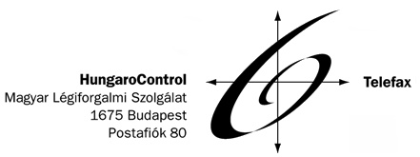

Tárgy: Meghívó

Ezúton meghívom Önt a HungaroControl Magyar Légiforgalmi Szolgálat és a Magyar Légiforgalmi Irányítók Egyesülete által szervezett CONTACT Kisgépes Szakmai Napra.

Időpont: 2006. május 31., 09.00 óra
Helyszín: HungaroControl Magyar Légiforgalmi Szolgálat “Budapest “ konferencia terem
(1185 Budapest, Igló u. 33-35.)

A Gazdasági és Közlekedési Minisztérium 2005-ben, a hozzá érkezett igények alapján a magyar légtér szerkezetének teljes felülvizsgálatáról döntött, és a HungaroControl Magyar Légiforgalmi Szolgálatot bízta meg a szakmai egyeztetés koordinálásával.

Az egyeztetések a HM, GKM, KvVM, a polgári és katonai légiközlekedési hatóságok és a „kisgépes” repülős társadalom képviselőivel megkezdődtek.

A légtér KÖZÖS, és a repülés a légtérben MINDENKI számára szabad! Ez a szabadság azonban repülésbiztonság érdekében korlátozott. A szabadság mértékét az egyes követelmények közötti és a légtérfelhasználók közötti kompromisszum szabja meg.

A HungaroControl, a mostani CONTACT Kisgépes Szakmai Nap keretében lehetőséget kíván adni a magyar légtér felhasználóinak a légiforgalmi irányítói, a honvédelmi és környezetvédelmi légterekre vonatkozó javaslatok megismertetésére, megismerésére, és a felek közötti párbeszédre.

Megjelenésére feltétlenül számítunk.
A rendezvény időtartama alatt szakkönyvek és AIP térképek vásárlására biztosítunk lehetőséget.
Részvételi szándékát kérem, mielőbb szíveskedjen jelezni a Kommunikációs Osztály alábbi elérhetőségein: Seress Gáborné: 293-4099, e-mail: seress.gaborne@hungarocontrol.hu
Horváth Tünde: 293-4098, e-mail: horváth.tünde@hungarocontrol.hu

Budapest, 2006. május 16.

Szívélyes üdvözlettel:

Hackl Mónika
osztályvezető

